Исследовательско-творческий проект

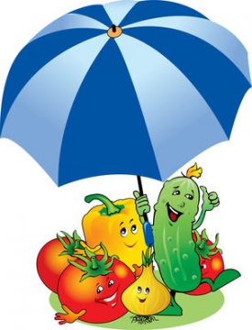
Питание
и
здоровье
Подготовил воспитатель ГБДОУ №33 Пушкинского р-на г.С-Пб
Красноружева Оксана Олеговна

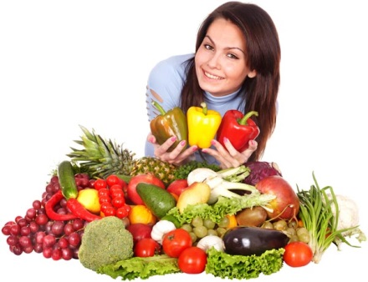
Исследовательско-творческий проект
«ПИТАНИЕ И ЗДОРОВЬЕ»
В настоящее время сохранение и поддержание здоровья человека является приоритетным направлением государственной политики. Не только дети, но и взрослые имеют очень низкий уровень культуры здоровья, под которой понимается общая способность и готовность личности к деятельности по его охране и укреплению. Готовность дошкольника к качественной продуктивной деятельности по сбережению собственного здоровья основывается только на знаниях и опыте, приобретенных в образовательном процессе ДОУ и семье.
В число важных факторов, влияющих на улучшение здоровья детей, входит правильное питание, на котором базируется здоровье человека. Умение организовать своё питание помогает решить большую часть проблем, связанных с ним. Дети старшего дошкольного возраста не могут самостоятельно оценить полезность «здоровой» пищи, а их вкусовые предпочтения часто не совпадают с требованиями полноценного питания.
В наше время перенасыщения рынка чипсами, кириешками, сникерсами, неконтролируемого потока агрессивной рекламы данных продуктов у детей формируются искажённые взгляды на питание с точки зрения соответствия требованиям здорового образа жизни. Семейные традиции зачастую также не способствуют формированию его правильных стереотипов. Так как детские привычки нередко имеют свойства закрепляться, есть большая вероятность того, что в последующем характер питания детей не будет способствовать сохранению их здоровья. Именно в дошкольном возрасте важно целенаправленно формировать устойчивые мотивации на здоровый образ жизни.

Паспорт проекта
Образовательная область: познавательная, социальная, коммуникативная.
Возраст участников проекта: 4-5 лет.
Состав проектной группы: воспитатели, воспитанники, родители воспитанников.
Тип проекта: исследовательско-творческий, групповой, трёхнедельный.
Проблема проекта: осознание воспитанниками значения правильного питания для здоровья человека.
Цель проекта: ознакомление воспитанников средней группы со значением правильного питания для здоровья человека.
Задачи проекта:
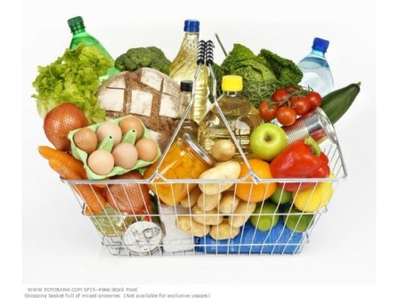
- Познакомить воспитанников средней группы с основными продуктами питания.
- Способствовать развитию у воспитанников творческих способностей, познавательной деятельности.
- Формировать у воспитанников средней группы представления о правильном питании.
- Расширить знания и представления у воспитанников средней группы о правилах питания, направленных на сохранение и укрепление здоровья.
- Просветить и приобщить родителей к проблеме организации здорового питания дошкольников.
Актуальность проекта: Необходимость расширения знаний и представлений у дошкольников о правильном питании.
Предполагаемый результат:
- Сформировать у воспитанников знания о правильном питании, о полезных и вредных для здоровья продуктах.
- Повысить интерес родителей к правильному питанию и здоровому образу жизни детей.
Необходимое оборудование:
Литературный ряд:
- Н. Носов «Огурцы», «Мишкина каша»
- Ю. Тувим «Овощи»
- Д. Хармс «Очень-очень вкусный пирог»
- Дж. Родари «Приключения Чиполлино»
- В. Сутеев «Мешок яблок», «Яблоко»
- Русские народные сказки: «Колобок», «Репка», «Петушок и бобовое зернышко», «Гуси-лебеди», «Вершки и корешки», «Лиса и журавль», «Каша из топора»
- Загадки про овощи и фрукты.
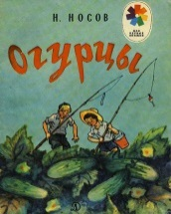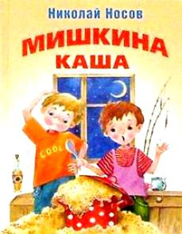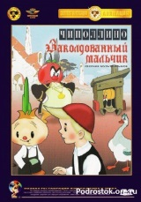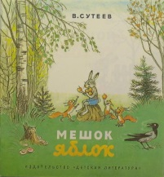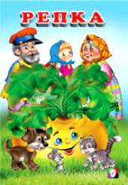
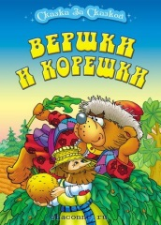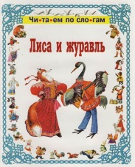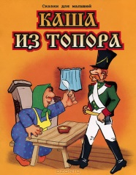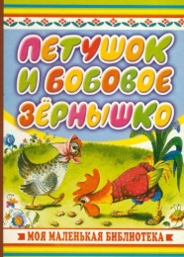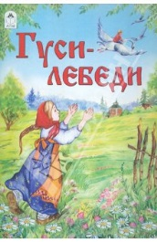
Музыкальный ряд:
- Детские песенки: «Песенка Огуречика», «Огород», «Антошка», «ЗЗ коровы», «Урожай собирай»
- Аудиосказки: «Мешок яблок», «Гуси-лебеди», «Репка», «Счастливый день»

Демонстрационный ряд:
- Таблицы: «Овощи», «Фрукты», «Грибы», «Ягоды», «Витамины для здоровья»
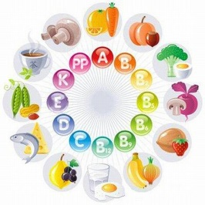
- Иллюстрации к литературным произведениям «Каша из топора», «Мишкина каша», «Репка», «Колобок», «Мешок яблок»
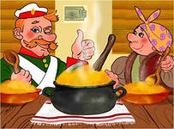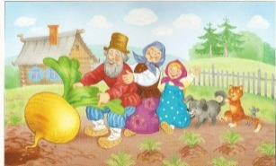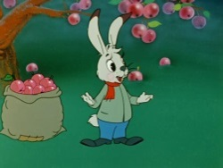

План реализации проекта
Срок | Деятельность педагога | Деятельность воспитанников | Деятельность родителей | Результат
I этап - Подготовительный
21 октября-26 октября | Подбор литературно-поэтических произведений о продуктах питания | Чтение, заучивание | Помощь в организации | Создание мини-библиотеки
 | Подбор картин, рисунков, натюрмортов | Рассматривание, обсуждение | Участие в организации выставки, фотовыставки | Организация выставки
 | Подбор музыкальных произведений, песен об овощах, фруктах | Прослушивание, обсуждение музыкального материала | Помощь в организации | Создание аудиофонотеки
 | Беседа на тему «Скатерть-самобранка» | Рассказы детей «Мамины помощники» | Помощь в создании альбома | Создание альбома «Кухня»
II этап - Основной
28 октября-  1 ноября | Чтение художественной литературы по теме «Питание и здоровье» | Беседы о прочитанном, рисование иллюстраций | Рисование иллюстраций к прочитанным произведениям | Выставка рисунков
 | Конкурс стихов о продуктах питания и здоровом образе жизни | Заучивание стихотворений | Подбор стихотворений | Конкурс стихов
 | Комплексное занятие«Путешествие в страну Неболейку» | Оформление тематической папки | Совместный подбор стихотворений, картинок для оформления папки | Тематическая папка «Витаминная семейка»
III этап - Заключительный
5 ноября-8 ноября | Комплексное занятие «Здоровая пища» | Рассказы детей на тему «Едим дома» | Совместное создание фотографий «Мое любимое блюдо» | Оформление фотовыставки «Мое любимое блюдо»
 | Акция «Пусть еда станет полезной» | 1. Участие в конкурсе загадок «Овощи и фрукты – полезные продукты».  2. Создание папки-передвижки «Еда полезная, еда вредная» | Совместный подбор загадок, картинок, иллюстраций о вредной и полезной пище. | Оформление книжки-раскладушки «Вкусные загадки», папки-передвижки  «Еда полезная, еда вредная»
 | Анкета для родителей «Здоровое питание дошкольников» |  | Заполнение анкеты | Обработка и анализ данных анкет

Приложение 1.
Анкета для родителей «Здоровое питание дошкольников»

- Как вы считаете, какая пища полезна для детей 4-5 лет?

- Что чаще всего кушает ваш ребенок после прихода из детского сада и в выходные дни?

- Сколько раз в день питается ваш ребенок?

- Ужинает ли ваш ребенок(нужное подчеркнуть):
перед сном
за 1 час до сна
за 2 часа до сна
не ужинает

- Часто ли ест ваш ребенок (нужное подчеркнуть):
Каши (да, нет)
Яйца (да, нет)
Молочную пищу (да, нет)
Сладости (да, нет)
Жирную и жареную пищу (да, нет)

- Ваш ребенок регулярно употребляет молочные продукты (да, нет)?

- Сколько видов овощей и фруктов ваш ребенок съедает каждый день?

- Какие напитки чаще пьет ваш ребенок(нужное подчеркнуть):соки, газированную воду, кофе, компот, настой из трав, минеральную воду, чай?

- Считаете ли вы, что пища, которую употребляет ваш ребенок, разнообразна и полезна для здоровья?

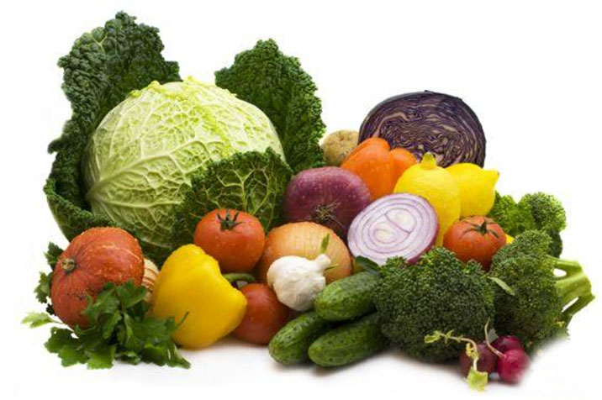
Приложение 2.
Конкурс загадок «Овощи и фрукты – полезные продукты»
- Летом – в огороде свежие, зеленые,
А зимою в бочке – крепкие, соленые. (Огурец)

- Голова на ножке. В голове горошки. (Горох)

- Что за скрип? Что за хруст? Это что еще за куст?
Как же быть без хруста, если я….. (Капуста)

- Заставит плакать всех вокруг, хоть он и не драчун, а… (Лук)

- Есть в саду зеленом чудо: листья ярче изумруда.
Серебристые цветы и, как солнышко, плоды. (Облепиха)

- Спелые, сочные, разноцветные, на прилавках всем заметные!
Мы – полезные продукты. А зовемся просто - …. (Фрукты)

- Круглое, румяное, я расту на ветке,
Любят меня взрослые и маленькие детки. (Яблоко)

- Само с кулачок, красный, желтый бочок.
Тронешь пальцем – гладко, а откусишь – сладко. (Яблоко)

- На сучках висят плоды. Посинели от жары. (Сливы)

- Желтый, круглый. Ты откуда?
- Прямо с солнечного юга. Сам на солнышко похож.
Можешь съесть меня, но только раздели сперва на дольки. (Апельсин)

- Не корень, а в земле, не хлеб, а на столе:
И к пище приправа, и на микробов управа. (Чеснок)

- Весной повисло, все лето кисло.
А сладко стало, на землю пало. (Яблоко)

- Кругло и гладко. Красно и сладко.
Ел – плевался, а доволен остался. (Вишня)

- У мамы дочки, висят на шнурочке. (Клубника, земляника)

- Три сестры похожи, но разные по коже:
Одна – белянка, другая – румянка, третья – смуглянка (Смородина)

- На белом пальчике – красивый наперсток. (Малина)

- Обезьяна утром рано в зоопарке ест … (Бананы)

- Говорят, я горький. Говорят, я сладкий.
Стрелочкой зеленой я расту на грядке.
Я полезный самый, в том даю я слово.
Ешьте меня всяким, будете здоровы. (Лук)

- Растет на грядке зеленая ветка,
А на ней красные детки. (Помидор)

- Как на нашей грядке выросли загадки –
Сочные да крупные, вот такие круглые.
Летом зеленеют, к осени краснеют. (Помидоры)

- Вот так чудо в новом роде: рыбы нету в огороде,
А икру добыли, в банки разложили. (Баклажаны)

- Цветок – медовый, а плод – пудовый. (Тыква)

- Крупный я и гладкий. Большой, тяжелый, сладкий.
Мякоть моя красная, снадобье прекрасное. (Арбуз)

- Под землею птица гнездо свила, яиц снесла. (Картофель)

- И зелен, и густ на грядке вырос куст.
Покопай немножко, под кустом… (Картошка)

- Я – красная девица, зеленая косица!
Собой горжусь, для всего гожусь!
И для сока, и для щей, для салатов и борщей.
В пироги, и винегрет, и зайчишкам на обед. (Морковь)

- Расту в земле, на грядке я, красная, длинная, сладкая. (Морковь)

- Я кругла и крепка, темно-красные бока.
Я гожусь на обед, и в борщи, и в винегрет. (Свекла)

- Он тяжелый, он пузатый, носит фрак свой полосатый.
На макушке хвостик-ус, спелый изнутри… (Арбуз)

- Кафтан на мне зеленый, а сердце – как кумач.
На вкус, как сахар, сладок, а сам похож на мяч. (Арбуз)

- Стоит матрешка на одной ножке – закутана, запутана. (Капуста)

- Как надела сто рубах, захрустела на зубах. (Капуста)

Приложение 3.
ВИТАМИННЫЕ СЕМЕЙКИ
Витамины – ценные вещества, без них мы никуда.
Чтоб здоровым, сильным, крепким быть, нужно с витаминами дружить.
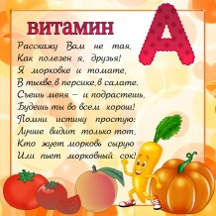 Чем витамин «А» полезен:
- предотвращение нарушения зрения;
- обеспечивает целостность поверхностных клеток, которые формируют кожу, слизистые оболочки ротовой полости, кишечника, дыхательных и половых путей;
- повышает сопротивляемость организма различным инфекциям;
- способствует росту и укреплению костей, сохранению здоровья кожи, волос, зубов, десен;
- оказывает антираковое действие;
- эффективен при лечении аллергии;
- повышает внимание и ускоряет скорость реакции;
Витамин «А» содержится в печени, сливочном масле, яичном желтке, сливках, рыбьем жире, моркови, абрикосах, листьях петрушки и шпината, тыкве.
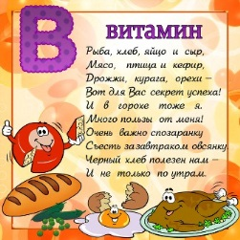
Чем витамины группы «В» полезны:
- необходимы для нервной системы;
- стимулируют работу мозга;
- улучшают пищеварение, участвуют в обмене веществ;
- способствуют росту организма;
- нормализуют работу мышц и сердца;
- повышают защитные силы организма.
Витамины группы «В» содержаться в сухих дрожжах, хлебе, горохе, фасоле, крупах, орехах, печени, сердце, мясе, рыбе, яичном желтке, молоке, отрубях, картофеле, грибах, бананах, черешне.

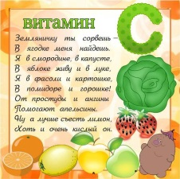

Чем витамин «С» полезен:
- предохраняет организм от вирусных и бактериальных инфекций;
- повышает эластичность и прочность кровеносных сосудов;
- помогает очищать организм от ядов;
- активизирует работу эндокринных желез;
- улучшает состояние печени;
- ослабляет воздействие аллергенов;
- способствует снижению холестерина в крови;
- ускоряет заживление ран, ожогов;
- повышает сопротивляемость организма к неблагоприятным воздействиям;
- эффективен при лечении большинства заболеваний.
Витамин «С» содержится в свежих фруктах (лимон, апельсин), ягодах (шиповник, облепиха, клюква, черная смородина), овощах (капуста, шпинат, томат, салат, щавель, лук, редиска, репа, брюква, укроп, красный перец).
Чем витамин «Е» полезен:
- укрепляет организм;
- повышают защитные силы организма;
- замедляет процессы старения;
- предупреждает развитие болезней сердца;
- один из самых мощных природных антиоксидантов;
- снижает утомляемость;
- ускоряет заживление ожогов;
- эффективен при лечении мышечной дистрофии;
Витамин «Е» содержится в растительных маслах, молоке, мясе и печени животных, яйцах, злаковых, бобовых, брюссельской капусте, брокколи, ягодах шиповника, облепихи, черешне, рябине, семенах яблок и груш, орехах.
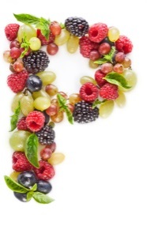
Чем витамин «Р» полезен:
- предотвращает и излечивает кровоточивость десен;
- оказывает влияние на работу щитовидной железы;
- предохраняет адреналин от окисления;
- повышает устойчивость организма к инфекциям;
- помогает при отеках и головокружениях;
- стимулирует обмен веществ.
Витамин «Р» содержится в цитрусовых (лимон, апельсин, грейпфрут), абрикосах, гречихе, ежевике, черешне, шиповнике, черной смородине, черноплодной рябине, петрушке, салате, чае, кофе.
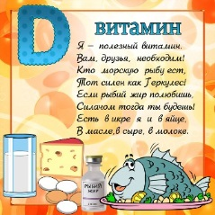
Чем витамин «D» полезен:
- оказывает помощь в предотвращении диабета, при сердечном приступе, сердечной недостаточности и инсульте;
- предотвращает причины мышечной слабости, помогает регулировать состав мышц и мышечной деятельности;
- предотвращает остеопороз костей;
- регулирует активность инсулина и баланс сахара в крови;
- регулирует иммунные реакции организма;
- помогает регулировать кровяное давление ;
- стабилизирует настроение, предотвращает хроническую усталость;
- незаменим в предотвращении онкологии.

Витамин «D» содержится в кисломолочных продуктах, твороге, сыре, растительном и сливочном масле, яичных желтках, морепродуктах, рыбьем жире, рыбе, овсянке, картофеле, петрушке.

Приложение 4.
Стихи о продуктах питания.

Вкусная мука
Сыплется мука
Через край мешка.
Станет тестом-
В квашне тесно.
Поставишь в печь,
Пироги печь,
Запах таков-
Сыт без пирогов.
А кусочек проглотишь -
Ещё захочешь.
В.Степанов

Я учу стихотворенье
И тихонько ем варенье.
Ложка, ложка, снова ложка.
До конца совсем немножко!
Шоколадка, мармеладка,
До чего учиться сладко!
Я учил стихотворенье,
Я бы выучил его,
Но в буфете, к сожаленью,
Не осталось ничего!
В. Орлов
Маша и каша
Вот это-
Хорошая девочка.
Зовут её Маша!
А это-
её тарелочка.
А в этой тарелочке...
Нет, не каша,
Нет, не каша,
И не угадали!
Села Маша,
Съела кашу -
Всю,
Сколько дали!
Э.Мошковская

Рецепт манной каши
Вскипятите молоко,
Соли, сахару добавьте,
Размешайте все легко,
Манкой медленно заправьте,
Интенсивно помешав,
Остудите, но не слишком,
И слюнявчик повязав,
Кашку можно дать детишкам.
Игорь Коньков

Батон
С длинным батоном под мышкой
Из булочной шел мальчишка,
Следом с рыжей бородкой
Пес семенил короткий.
Мальчик не оборачивался,
И батон укорачивался.
О. Григорьев

Блины
Раз, два, три, четыре.
На весах четыре гири,
А с другой стороны
На весах лежат блины.
На дощечке возле дома
Я сама их испекла.
Ни один не вышел комом,
Ни один не подожгла!
Блин тебе, блин ему
И другим по одному.
Ешь быстрее,
Не гляди!
Есть не хочешь – выходи!
Г. Ладонщиков

Бориски и Антон
Две киски-
Две Бориски
На досточках сидят,
Перед ними две ириски -
Они их не едят,
Они глядят на пуделя
По имени Антон,
Который булку кушает
По имени - батон.
И слюнки у Борисок-
Лишь успевай глотать...
- Антон, возьми ирисок.
Дай хлебца пожевать...
В. Симонов

Бутерброд
Чудак математик
В Германии жил.
Он хлеб с колбасою
Случайно сложил.
Затем результат
Положил себе в рот.
Вот так человек
Изобрел
Бутерброд.
Г. Сапгир

Бублик
- Хватит плакать, девочка!
- Не хва-а-тит…
- Как тебя зовут, девочка?
- Ка-а-тя…
- Катя, кто же тебя обидел?
- Не обидел… Ты бублик не видел?
Он сначала в траву закатился,
А потом под кустом очутился,
А потом я играла в песке…
- Вот же бублик, ты держишь в руке
И кусочек уже откусила.
- На и ты откуси!
- Спасибо.
Я. Аким

Бублик, баранку,
Батон и буханку
Пекарь из теста
Испек спозаранку.
В. Бахревский

В жаркий день
Пьет из чашечки жучок
Колокольчиковый сок.
Пьют веселые букашки
Сок пахучий из ромашки.
А нарядный мотылек
Земляничный любит сок.
Сока хватит всем в лесу!
Угощает шмель осу:
- Вот вам два стаканчика,
сок из одуванчика.
А. Масленникова

Варенье
У Сергея нет терпенья,
Он руками ест варенье.
Слиплись пальцы у Сережи,
Приросла рубашка к коже.
Ног от пола не отнять,
Рук от ног не оторвать.
Слиплись локти и колени.
Уши склеило варенье.
Раздается жалкий всхлип.
Сам к себе Сергей прилип.
О. Григорьев

Ватрушки
Решила старушка
Ватрушки испечь.
Поставила тесто
Да печь затопила.
Решала старушка
Ватрушки испечь,
А сколько их надо -
Совсем позабыла.
Две штучки – для внучки,
Две штучки – для деда,
Две штучки – для Тани,
Дочурки соседа…
Считала, считала, да сбилась,
А печь-то совсем протопилась!
Помогите старушке –
Сосчитайте ватрушки!
В. Кудрявцева
Вез корабль карамель,
Наскочил корабль на мель.
И матросы три недели
Карамель на мели ели.
В. Бахревский

Вкусная каша
Каша из гречки.
Где варилась? В печке.
Сварилась, упрела,
Чтоб Оленька ела,
Кашу хвалила,
На всех разделила…
Досталось по ложке
Гусям на дорожке,
Цыплятам в лукошке,
Синицам в окошке.
Хватило по ложке
Собаке и кошке,
И Оля доела
Последние крошки!
З. Александрова

В магазин везут продукты,
Но не овощи, не фрукты.
Сыр, сметану и творог,
Глазированный сырок.
Привезли издалека
Три бидона молока.
Очень любят дети наши
Йогурты и простоквашу.
Это им полезно очень,
Магазин же наш молочный.
В. Нищев
Если бы из молока
Состояли облака.
В зиму, радуя весь мир,
С неба падал бы пломбир.
В. Шляхин
Если в доме нет сластей,
Не зови к себе гостей,
Веселиться невозможно
Без конфет и без пирожных.
Е. Стеквашов

Жадный пес
Жадный пес
Дров принес,
Воды наносил,
Тесто замесил,
Пирогов напек,
Спрятал в уголок
И съел сам –
Гам-гам-гам!
В. Квитка
Заварила чайка чай
Из морской капусты.
Рыбы пили,
Похвалили:
- Чай у чайки вкусный.
И. Демьянов

Заяц – добрая душа
Стало холодно. Криничку
Прихватил слегка мороз.
Пять мешков муки на бричке
Заяц с мельницы привез.
И сказал он:
- Первым долгом
Угостим зверей лесных.
Напекла зайчиха много
Вкусных булочек для них.
Рады детки. Заяц рад:
Славно потрудился.
От избушки аромат
По лесу расплылся.
Вот и белочки спешат,
Ежики, синицы…
Заяц – добрая душа –
Раздает гостинцы.
Б. Белаш

Лентяй
Костя хлеб жует сухой.
- Ты бы ел его с ухой!
До ушей краснеет Костя,
Он решил правдивым быть:
- Я бы ел с ухой, но после
мне ж тарелку нужно мыть!
И. Демьянов

Каша
Если печка - то печет,
Если сечка - то сечет,
Если гречка - то гречет?
Вот и нет,
Она - растет!..
Если гречку собрать
И в горшок положить,
Если гречку водою
Из речки залить,
А потом,
А потом
Долго в печке варить,
То получится наша
Любимая каша!
И. Мазнин

Конфета
Конфета бывает простой и с помадкой,
Немного с кислинкой и приторно-сладкой,
В обёртке блестящей и мало приглядной,
Клубничной, малиновой и шоколадной.
И мягкой, и твердой, и даже тягучей,
Бывает орешков в ней целая куча.
И каждый, кто пробовал, сам понимает:
Не нужной она - никогда не бывает.
Д. Половнев

Куличи
Мы не в жаркой печи
Испечем куличи:
Нам нужна не мука -
Только горстка песка.
Сыпь в ведерко песок,
Да прихлопни разок.
Хороши куличи,
Хоть и не из печи.
Так и просит роток:
- Отломи мне кусок.
Е. Стеквашова

Лягушкины покупки
- Откуда идешь ты, лягушка-квакушка?
- С базара домой, дорогая подружка.
- А что ты купила?
- Всего понемножку:
Купила ква-пусту, ква-соль и ква-ртошку.
В. Орлов

Маша кухарит
Мы спросили нашу Машу:
- Чем ты, Маша, занята?
- Из цветов цветную кашу
Я готовлю для кота.
И. Мельничук

Мы печем оладушки
Ладушки, ладушки,
Мы печем оладушки,
Мы печем оладушки…
Для кого? Для бабушки!
Ну, а что останется,
Нам с тобой достанется!
С. Пшеничная
Мышка Наташка
Скушала кашку:
В мышкиной плошке –
Больше ни крошки!
Скучно без кашки
Мышке Наташке.
А. Грамолин
Пекла для Варюшки
Подружка ватрушки.
Подружке подушку
Сшила Варюшка.
В. Бахревский

Пирог
Из песка пирог спечем,
В гости маму позовем,
Пригласим и вас, друзья,
Только есть пирог нельзя.
В. Орлов
Не люблю я манной кашки,
Мне от каши очень тяжко.
Бесполезно спорить с мамой -
Варит кашу мне упрямо.
Вот и брату нелегко -
Пьет братишка молоко.
Он орет и днем, и ночью -
Видно, тоже что-то хочет.
Может, этой манной кашей
Поделиться с младшим Пашей?
Ну-ка, съешь хотя бы ложку,
Остальное вылью кошке.
Е. Стеквашова

Пирожок
- Ты откуда, пирожок?
- Родом с поля я, дружок.
Я родился там зерном,
Был на мельнице потом.
Я в пекарне побывал,
А теперь на стол попал.
Т. Дмитриев
Посадила бабка в печь
Пирожки с капустой печь.
Для Наташи, Коли, Вовы
Пирожки уже готовы.
Да еще один пирог
Кот под лавку уволок.
Да в печи - четыре штуки.
Пироги считают внуки.
Если можешь, помоги
Сосчитать пироги.
Н. Кончаловская

Пудинг
Англичане любят
Есть на ужин ПУДИНГ.
Потому что ПУДИНГ -
Очень вкусный БЛЮДИНГ.
Тот, кто любит ПУДИНГ
И часто ходит в ГОСТИНГ,
Не бывает ХУДИНГ,
А бывает ТОЛСТИНГ!
А. Усачев

Скороговорка
Шел Саша по шоссе,
Нес сушки в мешке.
Сушку – Грише,
Сушку – Мише.
Есть сушки Проше,
Васюше и Антоше.
Еще две сушки
Нюше и Петрушке.
В. Тимошенко

Сушки
Принесла мне мама сушки,
Посмотрел – на них веснушки.
Со стола убрал посуду
И сказал ей:
- Есть не буду!
- Почему? – спросила мама.
Врать не стал, ответил прямо:
- Если съем я эти сушки,
Перейдут ко мне веснушки.
Только зря я думал так:
Был на сушках просто мак.
И. Винокуров

Считалка
Белый пудель,
Людин пудель
Нес на блюдце
Сладкий пудинг.
Белый пудель,
Людин пес
Целый пудинг
Люде нес.
Белый пудель,
Людин пудель
Съел украдкой
Сладкий пудинг!
Белый пудель,
Верный пес,
Что ж ты пудинг
Не донес?
Л. Мезинов
Считалка для мышки
Раз, два, три, четыре,
Сосчитаем дыры в сыре.
Если в сыре
Много дыр,
Значит,
Вкусным будет сыр.
Если в нем одна дыра,
Значит, вкусным
Был
Вчера.
В. Левин

У крылечка
Я сегодня встала рано,
Чтоб испечь пирог румяный.
Я пеку его с калиной
Не из теста, а из глины.
На скамейке у крылечка
Солнце греет, словно печка.
- Солнце, солнце, помоги,
Испеки мне пироги!
Б. Иовлев
Это вам не пирожок
С корочкой хрустящей,
А румяный теплоход,
Самый настоящий.
- Полный ход!
- Есть полный ход!
- Прямо в рот!
- Есть прямо в рот!
Этот вкусный теплоход,
Испеченный мамой.
Вишни сочные везет
В середине самой.
Р. Куликова
Убежало молоко
Убежало молоко.
Убежало далеко!
Вниз по лестнице
Скатилось,
Вдоль по улице
Пустилось,
Через площадь
Потекло,
Постового
Обошло,
Под скамейкой
Проскочило,
Трех старушек подмочило,
Угостило двух котят,
Разогрелось - и назад:
Вдоль по улице
Летело,
Вверх по лестнице
Пыхтело,
И в кастрюлю заползло,
Отдуваясь тяжело.
Тут хозяйка подоспела:
- Закипело?
- Закипело!
М. Бородицкая

Щи-талочка
Чищу овощи для щей.
Сколько нужно овощей?
Три картошки, две морковки,
Луку полторы головки,
Да петрушки корешок,
Да капустный кочешок.
Потеснись-ка ты, капуста,
От тебя в кастрюльке густо!
Раз-два-три, огонь зажжен –
Кочерыжка, выйти вон!
М. Бородицкая

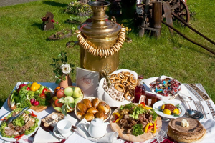
Приложение 5.
Беседа на тему «Скатерть - самобранка».

Ска́терть-самобра́нка — волшебная скатерть, фигурирующая в русских народных сказках и написанных по их мотивам литературных произведениях, способная сама себя сервировать. Чтобы накрыть на стол, достаточно развернуть скатерть, и она тут же будет уставлена разнообразными яствами. По окончании трапезы достаточно свернуть грязную посуду и объедки в скатерть — всё исчезнет.
Скатерть-самобранка найдена лешими в сказке о сильном и храбром непобедимом богатыре Иване-царевиче и о прекрасной его супружнице Царь-девице: «стоит только развернуть скатерть, тотчас выпрыгнут из нее двенадцать добрых молодцев да двенадцать красных девиц, принесут разных кушаньев и напитков и начнут потчевать»;
Cтаршая дочь мужика-лешего в сказке «Королевич и его дядька» дарит королевичу в благодарность за спасение отца скатерть-самобранку: «развернул скатерть — чего хочешь, того просишь: и питье и еда».

Приложение 6.
«Путешествие в страну Неболейку».

Ход занятия:
- Сегодня, ребята, мы отправимся с вами в необычную страну «Неболейка». Кто из вас хочет быть здоровым? А как вы понимаете, что значит быть здоровым?(Ответы детей)
-Верно, это когда не болеешь, растёшь, когда хорошее настроение, когда можно гулять на улице, чувствуешь у себя силы и многое можешь сделать.
-А как мы будем добираться до необычной страны?(Предложения детей)
-Конечно, быстрее долететь на самолёте или доехать на машине, но мы с вами выберем обычный и очень полезный способ- мы дойдём пешком.
-Ой, ребята, на пути у нас изгородь, как же нам её преодолеть?(Предположения детей)
-Легче всего перешагнуть.
Дети перешагивают и садятся на стулья.
-Вот мы с вами и добрались до необычной страны. А кто же живёт в этой стране, как вы думаете?(Догадки детей)
-А в этой стране живёт Витаминка (Из окна домика появляется Витаминка).
-Здравствуйте, ребята!(Дети здороваются с Витаминкой)
-Витаминка помогает всем жителям страны быть здоровыми. А вы знаете, что каждый человек сам может укрепить себе здоровье? Есть такая поговорка: «Я здоровье берегу, сам себе я помогу».(Проговаривание вместе с детьми поговорки).
-А что мы с вами делаем в детском саду, чтобы быть здоровыми и не болеть?(Ответы детей).
-Чтобы сохранить здоровыми наши глаза, мы с вами делаем гимнастику для глаз.
Гимнастика для глаз.

Поведи глазами влево незаметно, невзначай,
А теперь глазами вправо ты внимательно взирай.
А теперь посмотрим вверх- там высокий потолок,
А сейчас прикроем веки и посмотрим на носок.
-А что мы делаем каждое утро перед завтраком?(Ответы детей)
Физкультминутка.
Рано утром на зарядку
Друг за другом мы идём,
И все дружно по порядку
Упражнения начнём.
Раз- подняться, потянуться.
Два- согнуться, разогнуться,
Три- в ладоши три хлопка,
Головою три кивка.
На четыре- руки шире,
Пять- руками помахать,
Шесть- на место тихо сесть.
-Вот вы говорили, что для здоровья необходимо правильно питаться. А что это значит? Какие продукты питания полезны, а какие нет?
Дидактическая игра «Полезно или нет»
На большом листе бумаги изображены различные продукты питания. Дети обводят зелёным маркером то, что полезно.
Чтобы быть здоровыми, сильными , бороться с микробами, нужно кушать витамины.
-А в каких же продуктах содержатся витамины?(Ответы детей)
-Витаминка приготовила для вас угощение- вкусный и очень полезный фруктовый шашлычок. (Дети кушают шашлычок).
-Ребята, нам пора возвращаться в детский сад. Давайте попрощаемся с Витаминной. (Дети прощаются и уходят).
На пути снова изгородь, дети перешагивают.
-Вот мы с вами , ребята, и вернулись в детский сад. Вам понравилось в стране « Неболейка»? Что больше всего запомнилось?(Ответы детей).
-Ребята, а Витаминка вам на память оставила свои улыбки, посмотрите на свои шкафчики в раздевалке.(Дети выходят в раздевалку и обнаруживают наклейки на шкафчиках). Витаминка желает вам здоровья и отличного настроения.

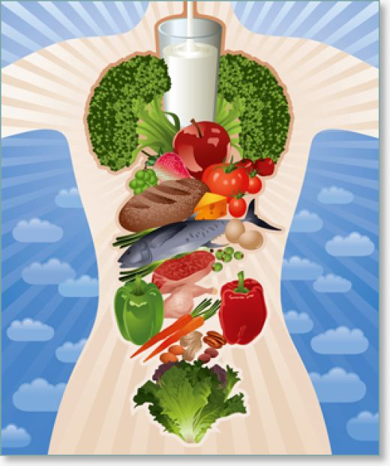
«Здоровая пища».

Задачи:
Обучающие: Рассказать детям о продуктах питания и о их значении для человека, познакомить с понятиями «питательные вещества», «правильное», или «здоровое питание».
Развивающие: Развивать любознательность, умение выделять правила здорового питания.
Воспитательные: Воспитывать у детей отношение к своему здоровью и здоровью окружающих. Воспитывать желание вести здоровый образ жизни.
Оборудование:
картинки с изображением продуктов питания: рыба, мясо, сметана, молоко, овощи, фрукты, чипсы, чупа-чупс, пепси-кола, мороженое, торт, конфеты;
разовые тарелки и ложки по количеству детей;
кастрюля, муляжи: картофель, капуста, морковь, свекла, лук, яблоко, редиска, огурец, виноград;
карточки с изображением витаминов А,В,С, и на них продукты в которых имеется данный витамин.
Активизация словаря: «питательные вещества», «правильное» или «здоровое питание».
Ход занятия
Воспитатель: Ребята, сегодня наша беседа пойдет о вкусной и здоровой пище.
Скажите, человек может прожить без еды?
Дети: Нет
Воспитатель: Какое то время может, но совсем немножко. Чтобы человек хорошо рос, развивался, ему необходимо каждый день кушать – питаться.
А чем питается человек?
Дети: Мясо, рыба, молоко, овощи.
Воспитатель: А животные питаются?
Дети: Да
Воспитатель: Правильно, ребята! Питаются люди, животные, птицы, насекомые. Любому организму от самого маленького до взрослого – требуется питание. Как только питание перестает своевременно поступать на завтрак, обед и ужин, наш организм слабеет. Почему же так происходит? Да потому что в продуктах содержатся питательные вещества, которые помогают нашему организму расти и развиваться.
Ребята, а какие питательные вещества вы знаете?
Дети: Витамины.
Воспитатель: В продуктах содержится много разных витаминов. И у каждого витамина есть свое и имя и домик где они живут. И мы с вами сейчас вспомним где же, в каких продуктах живут витамины А, В, С.
Воспитатель вызывает по очереди трех детей, и они показывают на картинке витамины и называют продукты, в которых они имеются.
Воспитатель: Ребята, у каждого человека есть своя любимая еда. Назовите вашу любимую еду.
Дети(называют свои ответы)
Воспитатель: Ребята, как вы думаете, что будет, если мы будем, есть одни сладости торты, пирожное, мороженое.
Дети:Заболят зубы.
Воспитатель: Правильно ребята, для того чтобы вы росли крепкими и здоровыми малышами, вам необходимо употреблять разнообразную пищу, а не только сладкое и вкусненькое. Это называется «равильным», или «здоровым питанием».
Ребята, хотите побольше узнать о здоровом питании?
Дети: Да.
Воспитатель: Тогда давайте отправимся в страну Здоровячков и познакомимся с доктором «Здоровая пища».
Ну что готовы, сядьте поудобнее наш поезд отправляется:
Вагончики, вагончики по рельсам тарахтят, везут в страну Здоровячков компанию ребят.
Пока мы едем давайте немного отдохнем
Физминутка
Мы похлопаем в ладоши
Дружно, веселее.
Наши ножки постучали
Дружно, веселее.
По коленочкам ударим
Тише, тише, тише
Наши ручки поднимайтесь
Выше. Выше, выше.
Наши ручки закружились
Ниже опустились
Завертелись, завертелись
И остановились.
Воспитатель: Ну, вот и страна Здоровячков.
Появляется Доктор здоровая пища.
Доктор ЗП: Здравствуйте ребята, рад вас видеть!
Дети: Здравствуй, доктор.
Доктор ЗП: Зачем пожаловали?
Воспитатель: Хотим, чтобы ты рассказал нам о правильном питании. Ведь наши дети хотят быть здоровыми и сохранить свое здоровье надолго.
Доктор ЗП: С удовольствием это сделаю. Вы думаете, почему я такой здоровый и никогда не болею. Да потому что я правильно питаюсь.
Хотите узнать, чем же я питаюсь?
Дети: Да.
Доктор ЗП: Тогда отгадайте загадки:
Должен есть и стар и млад
Овощной всегда (салат)
Будет строен и высок
Тот, кто пьет фруктовый (сок)
Знай, корове нелегко
Делать детям (молоко)
Я расти, быстрее стану,
Если буду, есть (сметану)
Знает твердо с детства Глеб
На столе главней всех (хлеб)
Ты конфеты не ищи –
Ешь с капустой свежей (щи)
За окном зима иль лето
На второе нам – (котлета)
Ждем обеденного часа-
Будет жаренное (мясо)
Нужна она в каше, нужна и в супы,
Десятки есть блюд из различной (крупы)
Мясо, рыба, крупы, фрукты –
Вместе все они – (продукты)
Доктор ЗП: Молодцы ребята! Все загадки отгадали. А вы употребляете в пищу эти продукты?
Дети: Да
Воспитатель: Конечно, доктор. Нам в детском саду повара готовят вкусную кашу, салаты, котлеты и щи.
А еще наши дети знают, из каких овощей готовится борщ, и сейчас мы тебе покажем.
Игра «Юный кулинар»
Доктор ЗП: Молодцы! Какой аппетитный борщ у вас получится, давайте попробуем?
Дети: Давайте.
Доктор Здоровая пища в разовые тарелочки наливает борщ
Воспитатель: Ребята, борщ такой горячий, давайте остудим его.
Проводится дыхательная гимнастика «Остудим борщ»
Набрать воздуха в грудь – вдох
Выдыхая воздух выпятить живот – выдох
При выдохе громкое произнесение звука «ф – ф – ф»
Повторить 3-4 раза.
Воспитатель: Ой, какой вкусный борщ получился.
Доктор ЗП: Да я еще такой вкусный не ел.
Ребята, а молоко вы любите пить?
Дети: Да, любим
Доктор ЗП: А знаете ли вы, какие продукты можно сделать из молока?
Воспитатель: Конечно, знаем, сейчас мы их тебе назовем.
Дети: Сметана, творог, сыр, йогурт, кефир, простокваша, творожные сырки.
Воспитатель: Видишь доктор, как много наши дети знают продуктов, которые делают из молока.
Доктор ЗП: Да, молодцы ребята. Но у меня есть еще одно задание для вас. Нужно выбрать продукты, которые едят в стане Здоровячков.
Доктор ЗП: Вот вам карточки, разложите их. В одну сторону полезные продукты, а в другую неполезные.
Игра «Полезные и неполезные продукты»
Доктор ЗП: Ну, молодцы ребята! Вы правильно питаетесь и сохраните свое здоровье на долго. А мне уже пора готовить себе обед, но на прощание я вам скажу Золотые правила питания, запомните их и вы всегда будете здоровыми:
Главное не переедайте.
Ешьте в одно и тоже время свежеприготовленную пищу.
Тщательно пережевывайте пищу, не спешите глотать.
Воздерживайтесь от жирной, соленой и острой пищи.
Овощи и фрукты – полезные продукты
Сладостей тысячи, а здоровье одно.
А вот ребята вам угощенье яблочки наливные из моего сада. Кушайте на здоровье. До свидания, мне пора.
Доктор Здоровая Пища уходит.
Воспитатель: Ребята, что нового вы узнали от Доктора Здоровая пища?
Дети: Нельзя много есть жирного, соленого, нельзя много переедать, нужно есть побольше овощей и фруктов. Есть нужно в одно и тоже время.
Воспитатель: Ребята, назовите, какие продукты любят, есть в стане Здоровячков.
Дети: Рыбу, мясо, cалат овощи фрукты молоко сметану творог кашу.
Воспитатель: Молодцы! Чтобы вам вырасти здоровыми, крепкими и ловкими нужно правильно питаться, заниматься физкультурой, спортом и соблюдать режим дня.
А сейчас нам пора отправляется в группу. Займите свои места в вагончиках.
«Вагончики, вагончики по рельсам тарахтят, везут обратно в группу компанию ребят».

Приложение 7.

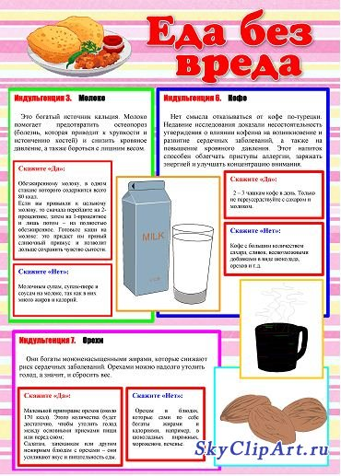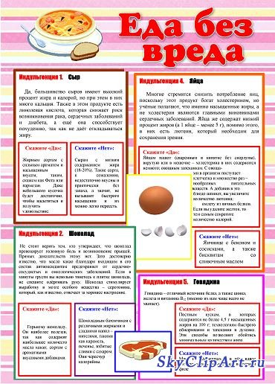

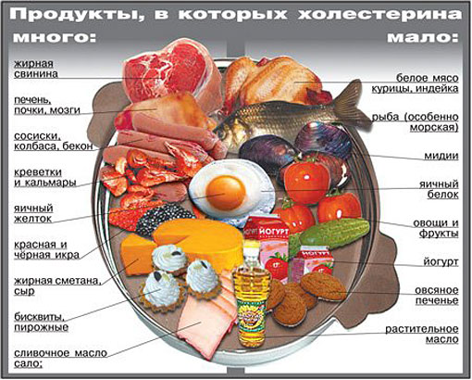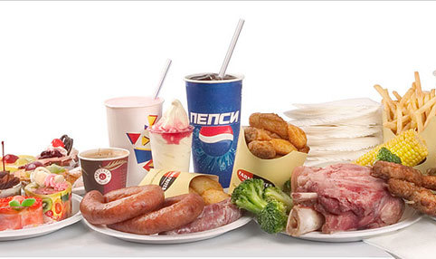

Приложение 8.
«Моё любимое блюдо»
Фотовыставка
